Контрольная работа по «Математическому анализу II» для студентов 2 курса 8 факультета (бакалавры)

Вариант 1
- Изменить порядок интегрирования
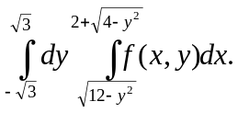
- Расставить пределы интегрирования разными способами
- 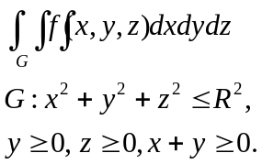Найти момент инерции 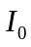 кривой 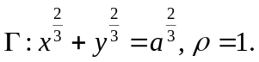
- 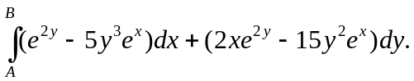

- Найти массу, распределенную по части поверхности поверхности
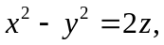 вырезаемой цилиндром
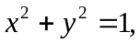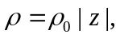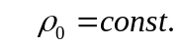

Вариант 3.
- Изменить порядок интегрирования
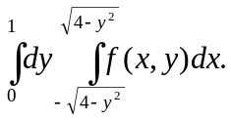
- Расставить пределы интегрирования разными способами
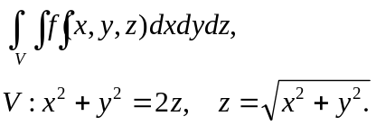
- Найти массу однородной дуги: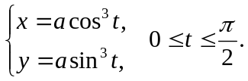

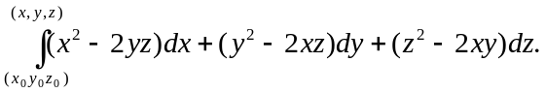
5. Найти статический момент относительно плоскости 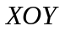 однородной поверхности 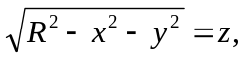

Вариант 2.
- Изменить порядок интегрирования
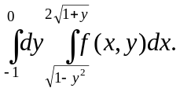
- Расставить пределы интегрирования разными способами
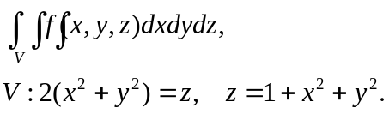
- Вычислить массу первого витка линии: 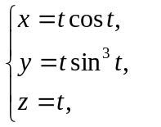 если пропорциональна квадрату расстояния точки от плоскости .

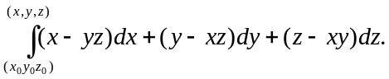
5. 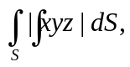 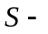часть поверхности 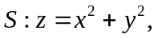 отсекаемая плоскостью 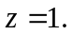

Вариант 4.
- Изменить порядок интегрирования
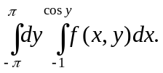
- Расставить пределы интегрирования разными способами
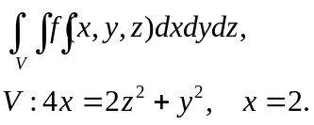
- Найти массу дуги:
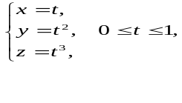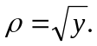
4. 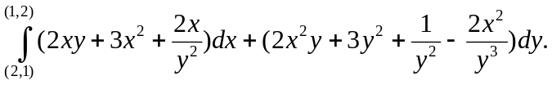
5. Найти коодинаты центра тяжести однородной поверхности
